form对象
一个<form>标记，就是一个<form>对象。
1、form对象的属性
- name：表单的名称，主要用来让JS来控制表单。
- action：表单的数据处理程序(PHP文件)。
- method：表单的提交方式，取值：GET、POST
- enctype：表单数据的编码方式。
2、form对象的方法
- submit()：提交表单，与<input type = “submit” />功能一样。
- reset()：重置表单，与重置按钮功能一样。
3、form对象的事件
- onsubmit：当单击提交按钮时发生，并数据发往服务器之前发生。主要用来“在表单提交之前进行表单验证”。
- onreset：当单击重置按钮时发生(了解)。
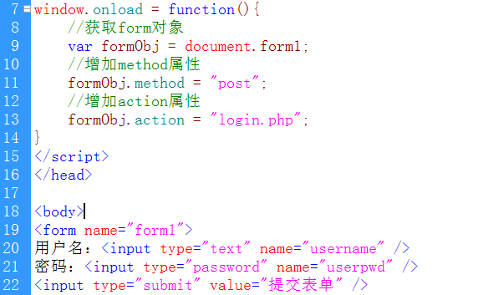

获取表单元素的
- 通过网页元素的id来获取对象。document.getElementById(id)
- 通过HTML标签名来获取对象。parentNode.getElementsByTagName(tagName)
- 通过name属性来获取表单元素对象。表单中所有元素的起点都必须是document对象。
    - 语法：document.formObj.elementObj
    - 访问方式是三层结构。其中，formObj代表表单对象，elementObj代表表单元素对象。
    - 举例：document.form1.username.value.length

事件返回值
事件的返回值，会影响对象的默认动作。如：<a>标记的默认动作是打开一个网址。
如果事件返回false，则阻止默认动作的执行；如果事件返回true或空，则默认动作继续执行。
受返回值影响的事件有两个：onclick、onsubmit。

提交和验证方法总结
1、使用submit按钮，结合onsubmit事件来实现(最常用)
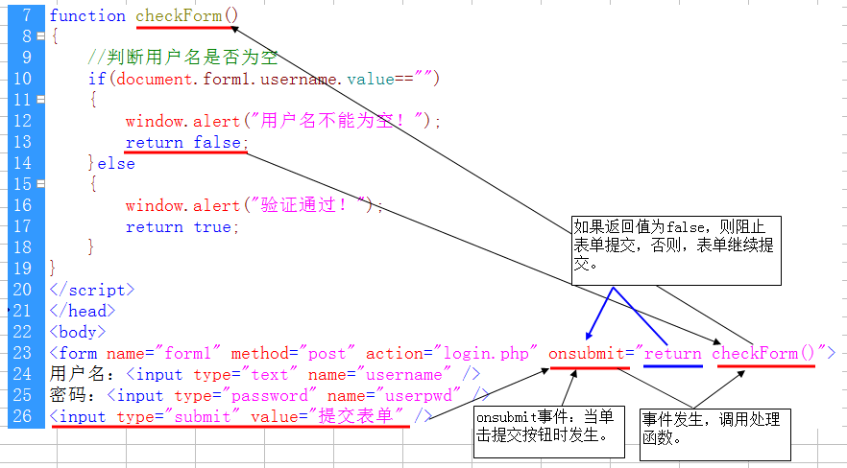
2、submit按钮，结合onclick事件，实现表单的验证和提交
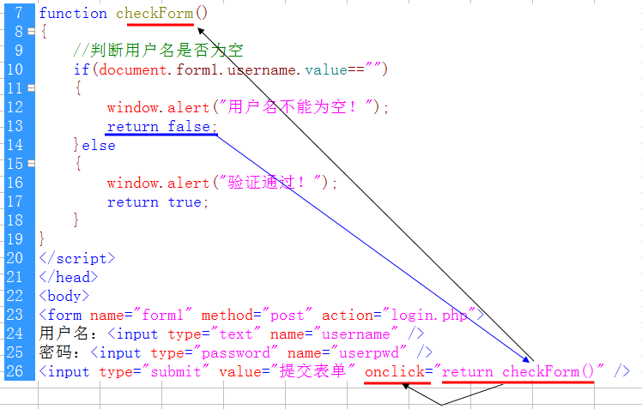
3、button按钮(普通按钮)，结合submit()方法，实现表单验证提交
<script type="text/javascript">
function checkForm()
{
if(document.form1.username.value.length == 0)
{
//如果用户名为空
window.alert("用户名不能为空！");
}else if(document.form1.username.value.length<5 || document.form1.username.value.length>20)
{
//如果用户名长度小于5或大于20
window.alert("用户名只能介于5-20个字符！");
}else if(checkOtherChar(document.form1.username.value))
{
//如果用户名含有特殊符号
window.alert("用户名中含有特殊符号！");
}else
{
//如果验证通过，提交表单
window.alert("验证通过！");
//表单提交方法
document.form1.submit();
}
}
function checkOtherChar(str)
{
//定义一个特殊符号的数组
var arr = ["*","&","<",">","$","\\","/"];
//循环比较：数组中的每一个字符，与用户名每一个字符进行比对
for(var i=0;i<arr.length;i++)
{
for(var j=0;j<str.length;j++)
{
if(arr[i]==str.charAt(j))
{
return true;
}
}
}
//如果没找到
return false;
}
</script>
</head>
<body>
<form name="form1" method="post" action="login.php">
用户名：<input type="text" name="username" />
密码：<input type="password" name="userpwd" />
<input type="button" value="提交按钮" onclick="checkForm()" />
</form>

input对象
一个<input>标记，就是一个input对象。
1、input对象的属性(以type=text为例)
- name：表单元素的名称。
- value：表单元素的值，用户输入的内容，可以通过该属性来获取。
- size：表单的长度。
- maxlength：表单元素的最大长度(最多可输的字符数)。
- disabled：禁用属性。
- readonly：只读属性。

2、input对象的方法
- focus()：获得焦点的方法(定位光标)。
- blur()：失去焦点的方法(移走光标)。
- select()：选中文本的方法。
3、input对象的事件
- onfocus：当获得焦点时
- onblur：当失去焦点时
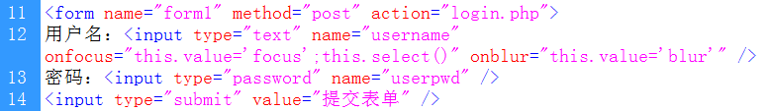

综合实例：表单验证

select对象
一个<select>标记，对应一个select对象。
select对象属性
- options[]：设置或返回下拉列表中<option>标记构成的数组。
- selectedIndex：设置或选中指定<option>的索引号。
- length：指定下拉列表中<option>标记的个数。
- name：元素名称。

option对象
一个<option>标记，对应一个option对象。

option对象属性
- text：指<option>和</option>之间的文本。
- value：是指<option>标记的属性。

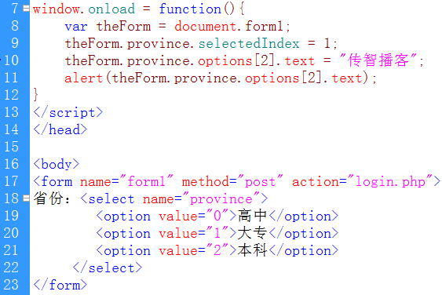

综合实例：二级联动菜单
（1）二级菜单初始化
当网页加载完成，将arr_province中的数据写入到name=province下拉列表中。
name=city下拉列表数据，要根据name=province列表的默认选择(selectedIndex)而改变。
（2）根据name=province的选择，来改变name=city中的内容
当改变时，获取选择中的省份的索引值。
城市列表，会根据传递过来的索引值，请取对应的二维数组中的数据，并写入city列表中。

<script type="text/javascript">
var arr_province = ["请选择省/城市","北京市","上海市","天津市","重庆市","深圳市","广东省"];
var arr_city = [
["请选择城市/地区"],
["东城区","西城区","朝阳区","宣武区","昌平区","大兴区","丰台区","海淀区"],
['宝山区','长宁区','丰贤区', '虹口区','黄浦区','青浦区','南汇区','徐汇区','卢湾区'],
['和平区', '河西区', '南开区', '河北区', '河东区', '红桥区', '塘古区', '开发区'],
['俞中区', '南岸区', '江北区', '沙坪坝区', '九龙坡区', '渝北区', '大渡口区', '北碚区'],
['福田区', '罗湖区', '盐田区', '宝安区', '龙岗区', '南山区', '深圳周边'],
['广州市','惠州市','汕头市','珠海市','佛山市','中山市','东莞市']
];
//网页加载完成，初始化二级菜单
window.onload = init; //传地址，不带括号
function init()
{

//获取name=province和name=city的对象
var province = document.form1.province;
var city = document.form1.city;
//指定省份下拉中<option>标记的个数
province.length = arr_province.length;
//循环将arr_province中的数据写入到<option>标记中
for(var i=0;i<arr_province.length;i++)
{
province.options[i].text = arr_province[i];
province.options[i].value = arr_province[i];
}
//修改省份列表中默认选择项
var index = 0;
province.selectedIndex = index;
//指定城市下拉中<option>标记的个数
city.length = arr_city[index].length;
//循环将arr_city中对应的数据写入到<option>标记中
for(var j=0;j<arr_city[index].length;j++)
{
city.options[j].text = arr_city[index][j];
city.options[j].value = arr_city[index][j];
}
}
function changeSelect(index)
{
//获取name=city的对象
var city = document.form1.city;
//指定城市下拉中<option>标记的个数
city.length = arr_city[index].length;
//循环将arr_city中对应的数据写入到<option>标记中
for(var j=0;j<arr_city[index].length;j++)
{
city.options[j].text = arr_city[index][j];
city.options[j].value = arr_city[index][j];
}
}
</script>
</head>

<body>
<form name="form1" method="post" action="login.php">
省份：<select name="province" onchange="changeSelect(this.selectedIndex)"></select>
城市：<select name="city"></select>
</form>

HTML5简介
HTML5是新一代的HTML。
HTML5目前主要应用在手机端，在PC端最新浏览器已经开始支持了，但还不全面。
HTML5是由W3C和WHATWG合作的结果。
W3C是万维网联盟，主要制作各种互联网标准的国际组织。如：XHTML、CSS、JavaScript、XML、AJAX等。
主要想发展XHTML2.0。
WHATWG应用程序工作组，是由Firefox、Chrome、苹果、safari、IE等浏览器公司成立了一个机构。主要面向应用程序的完善和开发、表单的扩展和完善。如：在HTML5中使用<video>标记，直接可以播放视频。
<input type = “email” name = “email” /> 邮箱验证
<input type = “color” name = “color” />
<input type = “date” name = “date” />

HTML5支持度测试
http://chrome.360.cn/test/html5/index.html

浏览器市场份额统计
http://tongji.baidu.com/data/browser

文档类型定义
XHTML1.0中的文档类型定义有三种：过渡型、严格型、框架型。
HTML5中的文档类型定义：<!DOCTYPE html>
就连IE6最不兼容的浏览器，也支持这个类型定义。

网页字符集设置
<meta charset= “utf-8”>

页面结构标记
- <header></header>网页头部
- <nav></nav>导航栏、菜单栏
- <footer></footer>页脚

文章相关标记
- <article>：代表一篇文章。
- <aside>：侧边栏
- <section>：区块。主要用于排版网页，功能与<div>一样。
- <details>：一个标题的简介。
- <summary>标题的内容，与<details>配合使用。

其它标记
- <mark>：重点标注。
- <progress>：进度条
    - max：最大值
    - value：当前值
<progress id="pro" style="width:500px;" max="100" value="0"></progress>
<script type="text/javascript">
//获取id=pro对象
var pro = document.getElementById("pro");
var i = 0;
window.setInterval("start2()",40);
function start2()
{
pro.value = i;
i++;
if(pro.value==pro.max)
{
i = 0;
}
}
</script>

音频标记<audio>属性
- 语法格式：<audio>对不起，你浏览器不支持audio元素。</audio>
- 常用属性
    - Controls：是否显示控制面板
    - Autoplay：是否自动开始
    - Src：播放文件路径。支持的文件格式有：mp3、ogg、wav
    - Loop：是否循环
<audio controls="controls" autoplay="autoplay" src="images/hudie.mp3">对不起，你的浏览器不支持audio元素！</audio>

视频标记<vedio>属性
- 语法格式：<vedio>对不起，你的浏览器不支持vedio！</vedio>
- 常用属性
    - Controls：是否显示控制面板
    - Autoplay：是否自动开始
    - Src：视频路径。支持的文件格式：ogg、mp4
    - Loop：是否循环
    - Width：宽度
    - Height：高度
    - Poster：第一帧的画面。默认是视频的第一帧。
<video src="images/mov_bbb.ogg" poster="images/baobao.jpg" controls="controls" width="400" height="300"></video>

表单中新增的属性
- Autocomplete：自动完成，取值：on、off
- Autofocus：自动获得焦点

表单input元素type属性的值
- tel：电话验证
- Email：邮箱验证
- url：网址验证
- color：颜色拾色器
- date：日历
- month：选择月份
- time：时间
- datetime：日期时间

